
行銷管理系
實務專題研究成果報告

○○○○

指導老師: ○○○
學生：○○○ F10010001 ○○○ F10010004
○○○ F10010002 ○○○ F10010005
○○○ F10010003 ○○○ F10010006

中華民國○○○年○○月
實務專題指導老師同意審核書

□書面報告及電子檔，經審議給予通過

指導老師： ○○○

目 錄
第一章 機會與構想 1
一、背景與機會 1
二、產品構想 1
第二章 市場與競爭環境分析 2
一、市場特性與規模 2

表 目 錄
表 1消費性產品購買率 2

圖 目 錄
圖 1銷售業績 2

第一章 機會與構想

一、背景與機會
臺灣近年來受到環保意識抬頭的影響，還有保護地球環境，不管是吃的、用的、保養、清潔用品，都強調「天然ㄟ尚好」。
現在的消費者對於購買的商品，都會先觀察商品的成份，看有無化學成份的存在，還有符合自己所要的需求，價格則是其次的考量。

二、產品構想
以講求的是天然產品為構想、無化學成份、符合個別需求，還有合理價格，主打的產品是………………...。
天然的產品沒有加入化學的成分，由於萃取方面較為嚴苛，需花費的時間和金錢也相對於較高………………………….。

第二章 市場與競爭環境分析

一、市場特性與規模
(一)、 市場分析
臺灣在油電雙漲、薪資漲幅遲緩的趨勢下，在101年時統計，消費者在購買消費性產品購買率…………..。(資料來源:全球意向lifewin線上市調網)

表 1消費性產品購買率
消費類別 | 購買率(%)
清潔用品 | 56.34%
口腔保健 | 29.12%
臉部保養 | 12.97%
身體保養 | 11.94%
髮妝/香水 | 11.59%

在每月的收入方面都可以有盈餘沒有虧損，另外能把成本壓到最低，使得銷售的價格變便宜，以價格戰的方式來拉距與競爭者之間的距離，並且達到價格比其他家便宜又可以用得安心、放心為導向，來增加客源。預測趨勢：以春、夏、秋、冬做區隔………………

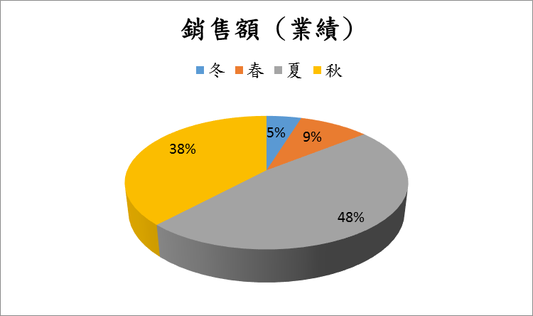
圖 1銷售業績

